БОЛГРАДСКИЙ ГОРОДСКОЙ СОВЕТ ОДЕССКОЙ ОБЛАСТИ
Семнадцатая сессия VІ созыва
Р Е Ш Е Н И Е
Об утверждении символики
города Болграда Одесской области

На основании решения геральдической комиссии при Болградском городском совете от 03.08.2011 г. (протокол № 3) о гербе и флаге города Болграда, решения геральдической комиссии при Болградском районном совете 18 июля 2011 года № 14, принимая во внимание геральдическую экспертизу проектов символики города Болграда Одесской области, проведенную геральдической комиссией при Одесской областном совете, руководствуясь статьей 22 пунктом 49 части 1 статьи 26 Закона Украины «О местном самоуправлении в Украине»,
ГОРОДСКОЙ СОВЕТ Р Е Ш И Л :
1. Утвердить содержание и описание герба и флага города Болграда Одесской области согласно приложению (цветное и графическое изображения герба и флага к нему прилагаются).
2. Геральдической комиссии при Болградском городском совете (Николаенко В.А.) подготовить Положение о порядке использования символики города Болграда Одесской области и Порядок предоставления разрешения на использование символики города Болграда.
3. Контроль за выполнением настоящего решения возложить на постоянную комиссию городского совета по вопросам Регламента, депутатской деятельности, местного самоуправления, органов самоорганизации населения, этики и связи с общественностью (Зоричев А.П.).

Городской голова С.В.Королёв
№ 292-VI
04.08.2011 г.

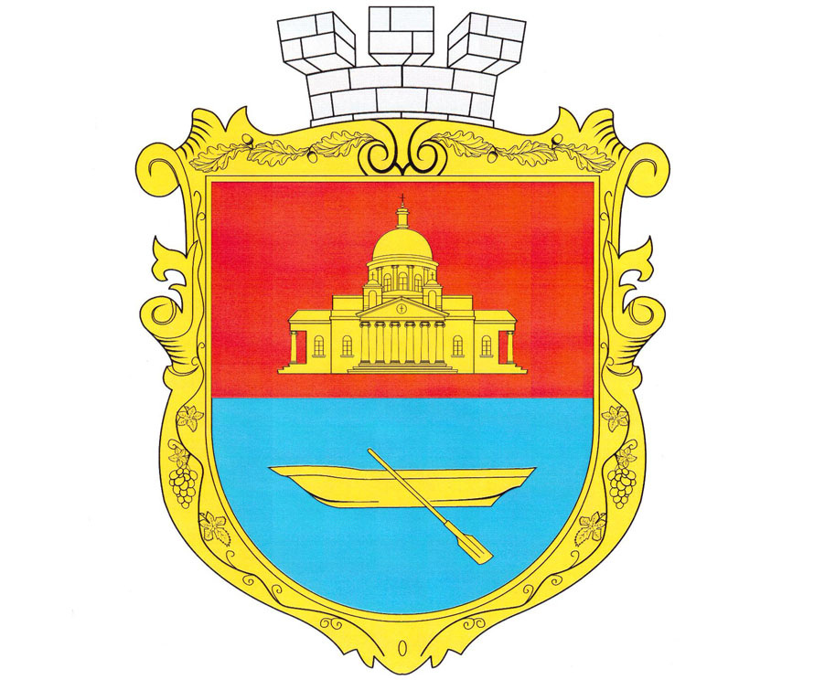

Приложение к решению
Болградского городского совета
от 04.08.2011 г. № 292-VI

І. Содержание и описание герба и флага города Болграда Одесской области

Символика города Болграда Одесской области подготовлена геральдической комиссией Болградского городского совета с учётом исторических традиций, социально-экономических и географических особенностей города Болграда, требований геральдических правил.
К символике города Болграда Одесской области относятся:
1. Герб города Болграда Одесской области.
2. Малый герб города Болграда Одесской области.
3. Флаг города Болграда Одесской области.
4. Хоругвь Болградского городского совета.
Эта символика является официальной атрибутикой органа местного самоуправления Болградского района Одесской области.
ІІ. Символика тинктур
1) Золото – символ богатства, силы, верности, надёжности.
2) Серебро – символ невинности, чистоты, доброты.
3) Червлёный – символ любви, великодушия, смелости, мужества.
4) Лазуревый – символ красоты, величия, чистоты.
ІІІ. Символика гербовых фигур
Православный Спасо-Преображенский собор, сооружённый в 1838 году в память выхода задунайских переселенцев из турецкого владения под Российскую державу.
Лодка – символ спасения болгар, нашедших приют на землях Бессарабии в XIX веке, благополучного достижения цели, озера Ялпуг, на берегу которого расположен город.
Щит герба расположен в золотом декоративном картуше, увенчанном серебряной городской короной.
ІV. Описание герба
В закругленном книзу пересечённом щите на верхнем червлёном поле - золотой собор, на нижнем лазуревом поле – золотая лодка с веслом, направленная геральдически вправо.
Щит герба расположен в золотом декоративном картуше, увенчанном серебряной городской короной. В верхней части картуш украшен ветвями дуба и желудями, в нижней части – размещены ветви виноградной лозы.
Щит із заокругленою нижньою частиною, розділений на дві рівні частини. На верхньому червоному полі – золотий собор, на нижньому синьому полі – золотий човен з веслом, направлений геральдично праворуч.
Щит герба вписаний у золотий декоративний картуш, увінчаний срібною міською короною.
V. Содержание (устав) герба
Герб города Болграда Одесской области составлен с учётом исторических, социально-экономических, природных особенностей и традиций города и требований геральдических правил для муниципальной символики и является внешним атрибутом местного самоуправления.
Лазуревый цвет щита символизирует водную гладь озера Ялпуг, связь времён, стремление к справедливости, добро и человеколюбие.
Червлёный цвет щита является наследственным символом Бессарабии и учитывает содержание символики Болградского района, символизирует любовь, великодушие, смелость, мужество.
Золотой цвет фигур герба выражает ценность представленных символов в историческом наследии и развитии города.
VІ. Описание флага
Флаг города Болграда Одесской области – квадратное полотнище с вертикальным и горизонтальным креплением.
Флаг состоит из двух горизонтальных равновеликих полос: верхней - лазуревой и нижней - червлёной. В центре флага расположен герб города Болграда в золотом картуше, увенчанный городской серебряной короной.
Прапор міста Болград Одеської області – квадратне полотнище з вертикальним та горизонтальним кріпленням.
Складається з двох горизонтальних рівних смуг: верхньої синьої та нижньої червоної. У центрі прапора – герб міста Болград у золотому картуші, увінчаному міською срібною короною.

VІІ. Содержание (устав) флага
Флаг города Болграда Одесской области является официальным атрибутом местного самоуправления, символом единства территориальной громады города Болграда, взаимодействия и высокой духовности жителей.
VІІІ. Хоругвь Болградского городского совета
Хоругвь Болградского городского совета представляет собой описанный выше флаг города Болграда, обшитый золотой бахромой с горизонтальным креплением к вертикальному древку.

